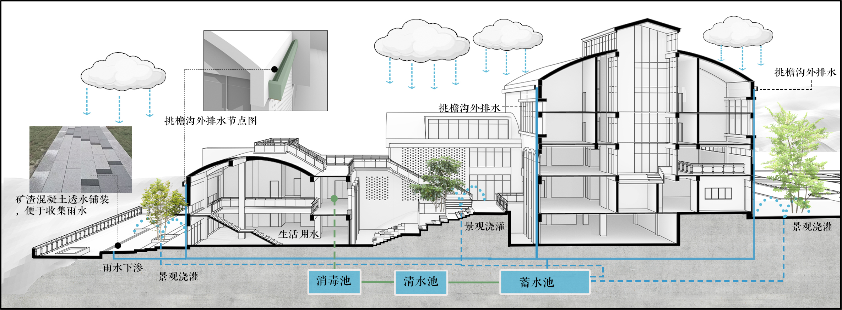
通过挑檐沟外排水系统、矿渣混凝土透水铺装等构件收集屋面及场地雨水，经沉淀池、消毒池处理后，储存于清水池与蓄水池，分别用于景观浇灌、生活杂用水，实现水资源循环利用，减少市政自来水依赖。

